TEHNISKĀ SPECIFIKĀCIJA Nr. TS 1628.006 v1

Kāpnes alumīnija vienpusējas ar platformu, mazas
Nr. | Apraksts | Minimālā tehniskā prasība | Piedāvātās preces konkrētais tehniskais apraksts | Avots | Piezīmes
 | Vispārīgā informācija
 | Ražotājs (nosaukums, atrašanās vieta) | Norādīt informāciju
 | 1628.006 Kāpnes alumīnija vienpusēja ar platformu, mazas | Tipa apzīmējums
 | Preces marķēšanai pielietotais EAN kods | Norādīt vērtību
 | Norādīt vai ražotājs piedāvā iespēju saņemt digitālu tehnisko informāciju par preci (tips, ražotājs, tehniskie parametri, lietošanas instrukcija u.c.) | Norādīt informāciju
 | Parauga piegāde laiks tehniskajai izvērtēšanai (pēc pieprasījuma), darba dienas | Norādīt vērtību
 | Standarti
 | Atbilstība standartam EN 131-1:2016 “Kāpnes. 1.daļa: Termini, tipi, funkcionālie izmēri” | Atbilst
 | Atbilstība standartam EN 131-2:2017 “Kāpnes. 2.daļa: Prasības, testēšana, marķēšana” | Atbilst
 | Atbilstība standartam EN 131-3:2018 “Kāpnes. 3.daļa: Marķēšana un lietotāja instrukcija” | Atbilst
 | Dokumentācija
 | Pielikumā, kā atsevišķs fails iesniegts preces attēls, kurš atbilst sekojošām prasībām:  - ".jpg" vai “.jpeg” formātā  - izšķiršanas spēja ne mazāka par 2Mpix  - ir iespēja redzēt visu produktu un izlasīt visus uzrakstus uz tā  - attēls nav papildināts ar reklāmu | Atbilst
 | Marķējums un lietošanas instrukcija (LV vai EN) atbilstoši EN 131-3 un iesniegts marķējuma paraugs | Atbilst
 | Tehniskā informācija
 | Posmu atbalsti, fiksatori, savienojuma detaļas un darba fiksācijas šķērsfiksatori, šķērsstiprinājumu un atbalstu materiāls | Metāls
 | Platformas augstums izvērstā stāvoklī robežās no 0,4 – 0,5 m | Norādīt vērtību
 | Svars ne lielāks par 7 kg | Norādīt vērtību
 | Maksimālā pieļaujamā slodze ≥ 150 kg | Norādīt vērtību

Attēlam ir informatīvs raksturs

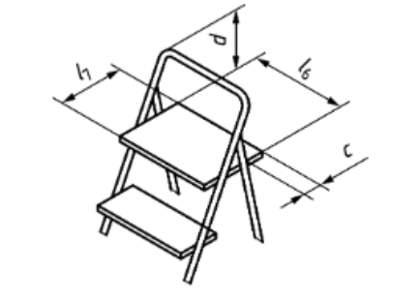

Precīzs avots, kur atspoguļota tehniskā informācija (instrukcijas nosaukums un lapaspuse)
AS “Sadales tīkls” materiālu kategorijas nosaukums un numurs
Norādīt pilnu preces tipa apzīmējumu (modeļa nosaukums)

